
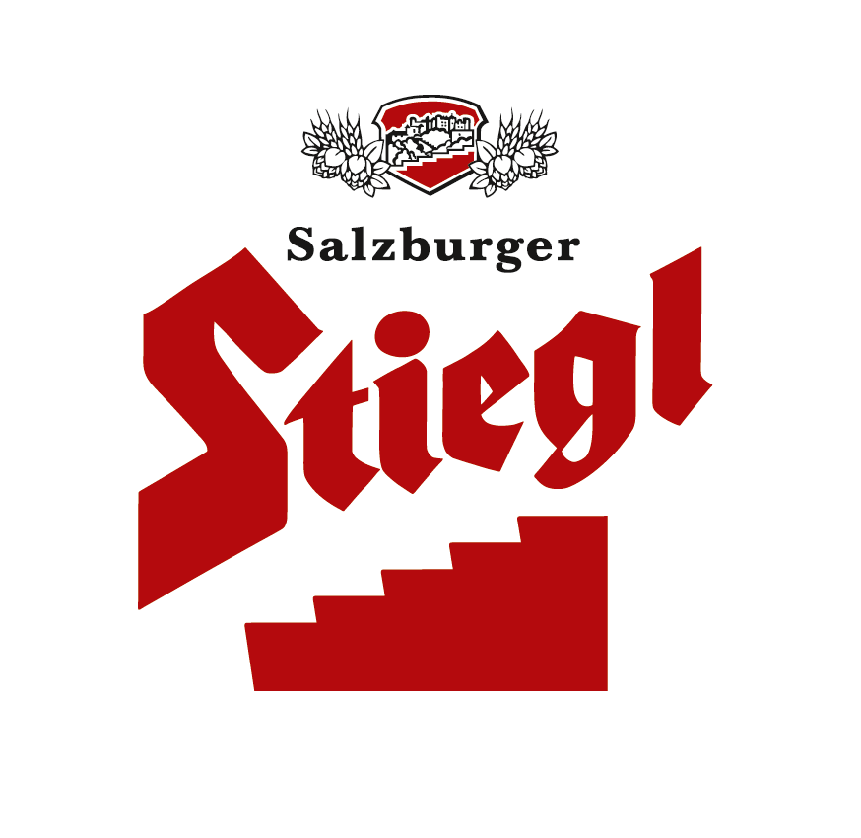
Presseinformation!

➲ Neues Hausbier aus der Stiegl-Ambulanz
➲ „Weihnachtsbier“ – zartes Karamell und aromatische Honigtöne
➲ Ab sofort erhältlich – solange der Vorrat reicht!

Weihnachtsbier aus der Stiegl-Ambulanz

Der Advent steht vor der Tür und so haben sich Stiegl-Kreativbraumeister Markus Trinker und sein Team beim neuen Hausbier aus der Stiegl-Ambulanz diesmal wieder etwas Besonderes einfallen lassen. Er hat ein „Weihnachtsbier“ mit heimischem Akazienhonig eingebraut, um damit den Biergenießern die Vorweihnachtszeit zu versüßen. „Bei unserem ‚Weihnachtsbier‘ verschmelzen zartes Karamell und aromatische Honigtöne ineinander und verleihen diesem vollmundig milden Bier seinen unwiderstehlichen Charakter“, beschreibt der Braumeister die untergärige Bierspezialität.

Wer dieser vorweihnachtlichen Versuchung nicht widerstehen möchte, kann das neue Weihnachts-Hausbier ab sofort verkosten, solange der Vorrat reicht! Familie Pollischansky und das Team der Stiegl-Ambulanz freuen sich auf alle, die das neue „Weihnachtsbier“ frisch gezapft vom Fass probieren wollen und sich damit genussvoll auf das große Fest einstimmen!

Termin, Daten und Fakten
„Weihnachtsbier“ in der Stiegl-Ambulanz
Erhältlich ab 17. November 2016
Solange der Vorrat reicht!

Stiegl-Ambulanz | Alser Straße 4, 1090 Wien | Öffnungszeiten: Sonntag bis Donnerstag & Feiertag 8.30-24.00 Uhr, Freitag & Samstag 8.30-1.00 Uhr | Tel.: 01-4021150 | E-Mail: info@stiegl-ambulanz.com | www.stiegl-ambulanz.com

2016-11-17

__________________________

Bildtext:

Pressebild: Ab sofort kann man das neue Weihnachtsbier in der Stiegl-Ambulanz verkosten. Im Bild die beiden Bier-Sommeliers Nikolaus Beck (li) und Sebastian Beck (re) gemeinsam mit Stiegl-Kreativbraumeister Markus Trinker am Sudkessel.
Bildnachweis: Stiegl / Abdruck honorarfrei!

Rückfragen richten Sie bitte an:

Stiegl-Pressestelle, Mag. Angelika Spechtler

c/o Hebenstreit & Picker PR GmbH Tel. 0662-841187-66, E-Mail spechtler@hebenstreit-picker.at

